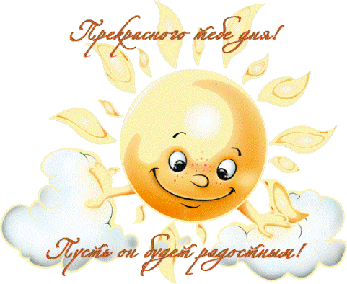

Наши лучшие друзья – солнце, воздух и вода!

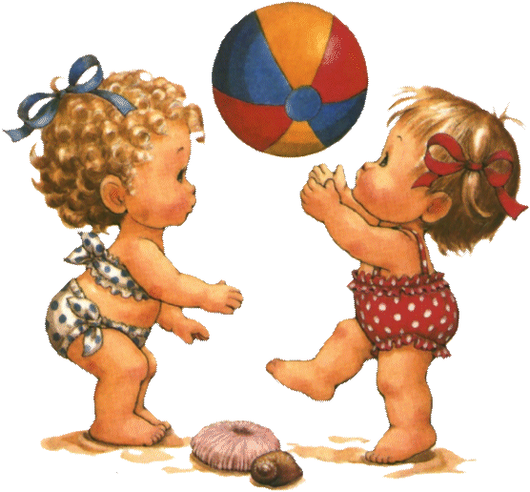

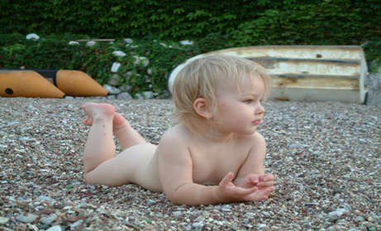**Закаливание**–это система мероприятий, направленных на повышение устойчивости генетически предопределённых механизмов защиты и приспособления организма ко многим факторам, с тем чтобы суточные и сезонные, периодические и внезапные изменения температуры, атмосферного давления, магнитных и электрических полей Земли и т.д. не вызывали резких изменений растущем организме. Всмотритесь в это определение и попробуйте разложить его на несколько составных.

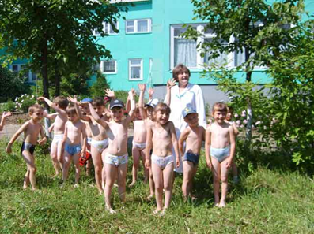

1.Закаливание-это система мероприятий. Можно сказать по-другому: закаливание-это образ жизни. Нельзя закаливать ребёнка раз и навсегда, нельзя придумать таблетку или заварить травку, которая решит все проблемы. Значит, закаливать детей нужно постоянно и только всем вместе –дома и в детском саду.

2.Механизмы защиты и компенсации генетически предопределены, это означает, что есть люди изначально более закалённые .Если мы будем ориентироваться только на них ,то никогда не поможем ослабленным детям, мы просто сорвём адаптационные механизмы, тем более что в детский сад приходят, как правило ,ранее не закаливаемые дети.

3.Есть механизмы защиты, а есть компенсации, т.е. кому-то нужно

только поддерживать определённый уровень здоровья, а кому-то – повышать этот уровень. Поэтому закаливание для каждого индивидуально.

4.Закалённый человек - это тот, кто достаточно спокойно физиологично переносит все колебания внешней среды и стрессовые ситуации.

5. У закалённого человека при резких изменениях внешней среды не происходит серьёзных изменений в деятельности внутренних органов ,т.е. он не болеет.

6. Закаливая своего ребёнка ,вы повышаете его стрессоустойчивость.